Pauta alimentaria

Integrantes: Andrea Bracho y Thiare Cáceres
Tutoras: Valeria Cuzmar y Mirelly Álamos
Fecha de entrega: 17/06

Diagnóstico nutricional: Paciente femenina de 49 años, 3 meses post cirugía de Bypass gástrico en Y de Roux con estado nutricional actual de Obesidad grado 1 según IMC 33.3 kg/m2 y obesidad abdominal según perímetro de cintura (90cm) indicando riesgo cardiometabólico aumentado.

Alimentación para un día sin legumbres:
Tiempo de comida | Porciones de intercambio | Gramaje | Medida casera | Ejemplo de un día
Pre - desayuno (7:20) | 1 lácteo bajo en grasas | 100 ml | 1 unidad | 1 unidad de Protein Shot (100 mL)
Desayuno (10:00) | ½ porción de cereal  1 lácteo bajo en grasa  1 porción de carne baja en grasa | 20 gramos de pan de molde  200 ml de leche  50 gr de huevo | 1 rebanada de pan de molde blanco  1 vaso de leche  1 unidad de huevo | 1 rebanada de pan de molde con 1 huevo cocido y 1 vaso de leche descremada protein
Almuerzo (13:30) | ½ porción de cereal  1 porción de carne baja en grasa  1 porción de verduras | 55 gr de fideos blancos  50 g de pollo cocido  50 gr de zanahoria cocida | ⅓ a ½ taza de fideos  1 filete del tamaño de la palma de la mano | ½ taza de fideos cocidos con 1 filete de pollo cocido con ensalada de zanahoria cocida
Colación  (15:00) | 1 porción de fruta | 100 gr | 1 unidad | 1 unidad de manzana
Colación (17:00) | 1 porción de lácteo bajo en grasa | 115 gr | 1 unidad | 1 unidad de postre nestle goodness
Cena (19:00) | 1 porción de carne baja en grasa  2 porciones de verduras  ¼ porción de aceite | 50 gr de pollo cocido  50 gr de zanahoria cocida  120 gr de tomate  5 ml de aceite | 1 filete del tamaño de la palma de la mano  1 taza de zanahoria cocida  1 unidad de tomate  1 cdta de aceite | 1 filete de pollo cocido o reineta con ensalada de zanahoria cocida y tomate sin pepas aliñada con 1 cdta de aceite de oliva
Suplementación (22:00) | 2 porciones de carnes baja en grasa | 30 g de polvo de Whey Protein disuelto en 200 mL de agua | 1 taza dosificadora de Whey Protein en una taza de agua. | Equivalente a 1 scoop de proteína en polvo disuelto en 200 mL de agua.

Alimentación para un día con legumbres:
Tiempo de comida | Porciones de intercambio | Gramaje | Medida casera | Ejemplo de un día
Pre - desayuno (7:20) | 1 lácteo bajo en grasas | 100 ml | 1 unidad | 1 unidad de Protein Shot (100 mL)
Desayuno (10:00) | ½ porción de cereal  ½ porción de lácteo bajo en grasa  1 porción de carne baja en grasa | 20 gramos de pan de molde  100 mL de leche  50 gr de huevo | 1 rebanada de pan de molde blanco  ½ vaso de leche  1 unidad de huevo | 1 rebanada de pan de molde con 1 huevo cocido y ½ vaso de leche descremada protein
Almuerzo (13:30) | ¼ porción de cereal  1 porción de legumbres  1 porción de verduras  ¼ de porción de aceite | 25 gr de arroz blanco  100 g de porotos cocidos  50 gr de zanahoria cocida  5 mL de aceite de oliva/canola | Poco menos de ¼ taza de arroz cocido  ¾ de taza de porotos cocidos  1 taza de zanahoria cocida  1 cdta de aceite de oliva/canola | ¼ de taza de arroz con puré de legumbres, ensalada de zanahoria cocida aliñada con 1 cdta de aceite de oliva/canola.
Colación | ½ de lácteo bajo en grasa | 100 mL de leche protein | ½ vaso de leche protein | ½ vaso de leche descremada protein
Colación (16:00) | 1 porción de lácteo bajo en grasa | 115 gr | 1 unidad | 1 unidad de postre nestle goodness
Cena (19:00) | 1 porción de carne baja en grasa  1 porción de verduras  ¼ porción de aceite | 50 gr de pollo cocido  50 gr de zanahoria cocida  5 ml de aceite | 1 filete del tamaño de la palma de la mano  1 taza de zanahoria cocida  1 unidad de tomate  1 cdta de aceite | 1 filete de pollo cocido o reineta con ensalada de zanahoria cocida y tomate sin pepas aliñada con 1 cdta de aceite de oliva
Suplementación (22:00) | 2 porciones de carnes baja en grasa | 30 g de polvo de Whey Protein disuelto en 200 mL de agua | 1 taza dosificadora de Whey Protein en una taza de agua. | Equivalente a 1 scoop de proteína en polvo disuelto en 200 mL de agua.

Material para la paciente

Equivalencia de 1 porción

Grupo de alimentos | 1 porción equivale a:
Cereales | ¾ de taza de arroz, fideos  ½ marraqueta/hallulla  3 rebanadas de pan de molde  8 galletas de agua/soda  1 taza de choclo cocido  1 unidad de papa cocida  1 ½ de arveja cocida
Verduras | Cocidas:  ½ taza de acelga, betarraga, berenjena, zapallo, espinaca  1 taza de zanahoria, zapallo italiano  ¾ de taza de porotos verdes, champiñones  5 unidades de espárrago  Crudas:  1 taza de betarraga, acelga, espinaca, zapallo italiano, apio  ¾ de taza de cebolla  1 unidad de tomate de tamaño regular  ½ taza de zanahoria  1 ½ taza de champiñones  1 taza de zapallo italiano
Frutas | 10 unidades de uvas  15 unidades de cerezas  3 unidades de ciruelas o damascos  1 unidad de durazno, manzana, pera, naranja, membrillo

Legumbres | ¾ de taza de:  · Poroto cocido  · Lenteja cocida  · Arveja cocida
Lácteos bajos en grasa | 1 unidad de Protein Shot, 1 taza de leche descremada, 1 taza de leche cultivada descremada, 1 rodela de 3 cm de quesillo light.
Carnes bajas en grasa (carne BG) | Trozo del tamaño de la palma de:  Vacuno  · Posta negra o rosada  · Filete  · Lomo liso  Aves  · Pollo cocido  · Muslo de pollo o pavo  Pescados  · Reineta  · Merluza  · 1/3 de taza de atún en agua  Huevos  · 3 claras  · 1 unidad entera  · 2 unidades de huevo de codorniz  Suplemento proteico = 1 scoop equivale a 2 porciones de carnes BG.
Aceites y grasas | 4 cdtas de aceite de oliva, maravilla, canola  4 cdtas de margarina

Alimentos permitidos y restringidos en un régimen liviano:

Permitido | Restricciones
Cereales: arroz, fideos, farináceos (sémola, maicena, chuño, fideos finos, harina), pan blanco, galletas (agua, soda,)papas (no fritas).  Leguminosas secas: (pasadas por cedazo y según tolerancia).  Verduras: acelga, apio, betarraga, berenjena, espinaca, porotos verdes, zanahoria, zapallo italiano, zapallo camote, tomate (pelado y sin pepas), lechuga.  Frutas: cerezas, ciruelas, damasco, durazno, manzana, membrillo, papaya, pera, uva, chirimoya, naranja (jugo), limón (jugo, fruta deshidratada).  Lácteos: leche semi y descremada, yogurt descremado, quesillo, queso fresco.  Carnes bajas en grasa: aves sin piel (pollo o pavo), vacuno (cortes magros), pescados (no grasos), clara de huevo, jamón de pavo.  Aceite: crudo, margarina.  Azúcares: azúcar, jalea, miel, jugos, jarabes.  Mermeladas sin pepas o dulce de membrillo.  Líquidos: agua cocida, mineral sin gas, infusiones, té o hierbas (simple), agua de la cocción de frutas, jugos en polvo, consomé.  Otros: aromatizantes (anís, canela, hierbas, cáscara de naranja o limón), condimentos (sal, jugo de limón, orégano, laurel, tomillo, perejil).  Edulcorantes artificiales. | Cereales integrales: arroz, fideos y harina), avena, polenta, chuchoca, mote, masas de alto contenido graso (rellenas). Pan integral, centeno, amasado, de hoja, galletas integrales. Productos de pastelería (tortas, pasteles, galletas, queques con crema).  Leguminosas frescas (choclo, habas, arvejas, porotos granados).  Verduras: achicoria, alcachofa, berro, brócoli, cebollín, ciboulette, coliflor, penca, pepino, pimiento, rabanitos, repollo, Bruselas, cochayuyo, Pickles, champiñones, espárragos.  Frutas: alcayota, breva, caqui, frambuesa, frutilla, granada, grosella, kiwi, lúcuma, melón, mora, níspero, pepino, plátano, piña, sandía, tunas, pasas, higos.  Lácteos: leche entera, quesos maduros, quesos crema.  Carnes: altas en grasas (cerdo, cordero, vísceras, pescados grasos, mariscos), yema de huevo, embutidos.  Grasas: cremas, manteca, mantequilla, mayonesa, frituras, patés, frutos secos, palta, aceitunas.  Azúcares: chocolates, masas dulces, productos de repostería, mermeladas.  Líquidos: alcohol, bebidas gaseosas.  Condimentos: ajo, ají, comino, pimienta, caldos concentrados y sopas en polvo, mostaza y kétchup.
*NOTA: Alimentos que han sido reportados como tolerados por la paciente han sido: cebolla, huevo y mandarinas. Por lo tanto, se consideraron en la planificación alimentaria a pesar de no pertenecer al régimen liviano. No se han reportado síntomas gastrointestinales asociados.

Alimentos recomendables y alimentos de difícil tolerancia en cirugía bariátrica.

Grupo de alimentos | Alimentos recomendables | Alimentos de difícil tolerancia
Bebidas | Agua, infusiones, jugos sin azúcar | Agua con gas, gaseosas
Cereales | Pan tostado, cereales de desayuno, pasta o arroz bien cocidos con caldos | Cereales con fibra, pan blanco o de molde, arroz seco
Verduras | Cocidas, frescas, congeladas o envasadas. Caldos de verdura. | Verduras con tallos y hojas duras, crudas
Legumbres | Cocción simple o en puré | Legumbres con más fibra
Frutas | Frescas y maduras, envasadas o congeladas | Precaución con pieles, hollejos y semillas
Carnes | Carnes blancas y magras | Carnes grasas y embutidos
Huevos | De todas formas | Fritos
Lácteos | descremados | Lactosa en caso de intolerancia
Grasas | Aceite y mayonesa de forma limitada | Cualquier grasa en exceso
Postres | Jalea light, postres sin azúcar | Postres calóricos
Misceláneas | Mermeladas o dulces sin azúcar | Frutas desecadas

Sintomas del sindrome de dumping:

Síntomas tempranos |  | Síntomas Tardíos
Sistémicos | Abdominales | Sudor, debilidad, disminución de la concentración y niveles alterados de conciencia
Palpitaciones, taquicardia, fatiga, necesidad de acostarse después de las comidas, enrojecimiento o palidez, sudoración, aturdimiento, hipotensión, dolor de cabeza y posiblemente síncope. | Saciedad temprana, plenitud, dolor epigástrico, diarrea, náuseas, calambres, distensión abdominal y borborigmos.

Anexo
Tabla 1. Adecuación con porciones de intercambio (día sin legumbres)
Cubre 800-900 kcal, 80-90 gr de proteína, 90 gr de carbohidratos y menos de 20 gr de lípidos al día.
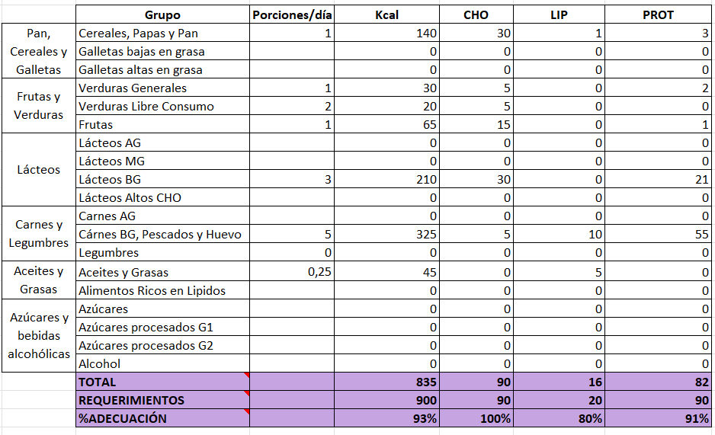
Tabla 2. Adecuación con porciones de intercambio (día con legumbres)
